附件2

网络通识教育课程选修操作指南

目 录
关于电脑端登录 4
关于电脑端选课 5
关于手机端登录 7
关于手机端选课 8
网络课程学习常见问题解答 9

关于电脑端登录
在浏览器的网址栏输入平台网址、账号和密码即可以参加线上的学习。注意在登录的时候不需要另行注册，直接登录即可。
登录网址：http://zzxx.hnust.edu.cn/portal
登录账号：学号
登录密码：初始密码123456（如果之前修改过密码，就用修改之后的密码登录）



关于电脑端选课
本学期我们采取了自主选课的形式进行学习，各位同学登录之后需要进行选课，然后才能学习。
选课步骤：点击“＋号”添加课程，再点击“报名”即可完成线上的选课。
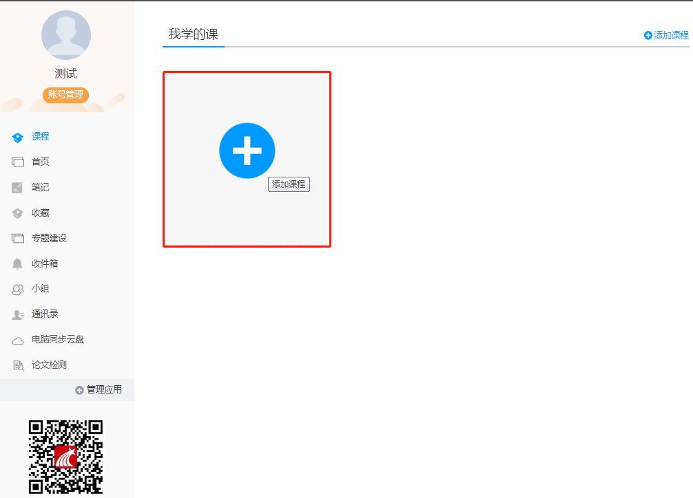

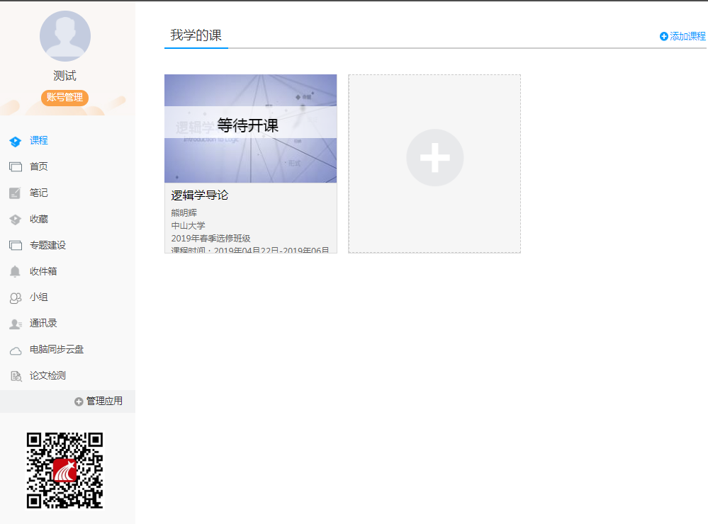

关于手机端登录

手机端需要下载学习通APP。手机端登录的时候选择页面最下方“其他方式登录”登录，学校/单位填写名称（湖南科技大学自主学习中心），账号是学号，密码跟电脑端密码一致。

注意事项：如果本人已经用手机号自行注册了账号，需要手动绑定单位学号。

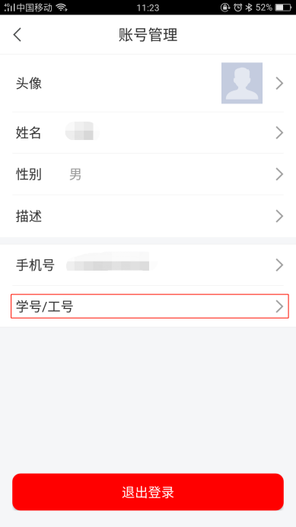

关于手机端选课
选课步骤：
登录账号后选择我的课程，点击页面“＋号”添加课程，再点击“报名”即可完成线上的选课。

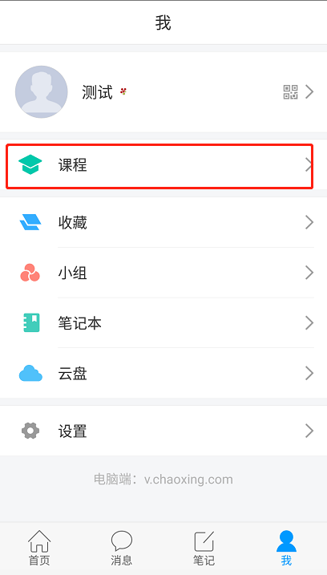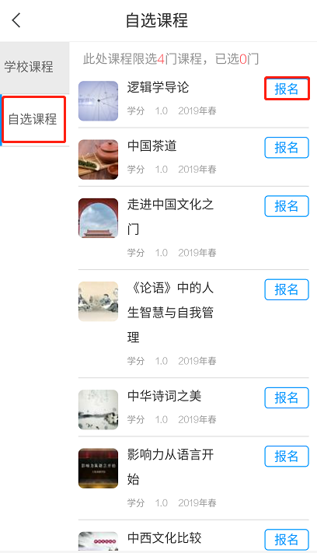

网络课程学习常见问题解答

关于电脑端登录提示用户不存在
解决办法：确定登录网址是否正确，如登录网址无误，则有可能是账号未导入，请将学号、姓名信息反馈给本学院教务办老师，由教务办老师联系系统管理员添加。
正确登录网址:
湖南科技大学自主学习中心：http://zzxx.hnust.edu.cn/portal

关于登录提示密码错误
1.初始密码是123456。
2.之前是否修改过密码，确定密码键盘是否打开了大小写。如绑定了手机号码，可直接通过手机号码找回密码。
3.如以上都无法登陆，可以直接找在线客服。

关于登录之后没有课程
网络课程学习，必须在正确的网址用学号登录。
如果没有课程，首先考虑是不是没有用学号登录，如果登录没有错误，再确定自己是否已经选课。

关于学习视频播放不了，任务点完成了下面章节不解锁
1.超星视频支持多网络播放，如果视频播放不出来，可以切换公网1或者公网2。
2.如果任务点完成了不解锁，可以点击右侧目录后面的“复核”按钮。两个问题都不能解决，可以找右下角的在线客服。
